
INSTITUTO TÈCNICO RICALDONE

DOCENTE:
Ing. WILFREDO GRANADOS

ALUMNO/A:
ANDREA MICHELLE SERRANO MENJÍVAR

SECCIÓN/GRUPO:
3 ° AÑO | 1B

“MANUAL DE USO DE APLICACIÓN
MÓVIL DE SPOTIFY”

San Salvador, 17 de Febrero de 2026.

ÍNDICE
INTRODUCCIÓN 3
DATOS GENERALES 4
Creación de cuenta 4
Inicio de sesión 5
FUNCIONES 6
PRIMERA FUNCIÓN 6
SEGUNDA FUNCIÓN 7
TERCERA FUNCIÓN 8
CONCLUSIÓN 10

INTRODUCCIÓN
Spotify es una aplicación que permite escuchar música y pódcasts desde el celular. Es una de las plataformas más populares en el mundo porque ofrece acceso rápido a millones de canciones y programas, todo en un solo lugar. Además, ayuda a organizar la música, crear listas personalizadas y descubrir artistas nuevos de manera sencilla.

El objetivo de este documento es mostrar al lector cómo usar Spotify móvil de forma práctica. Aquí se explican sus funciones principales y cómo moverse dentro de la aplicación, para que cualquier persona pueda aprovechar sus herramientas y disfrutar al máximo de la experiencia musical que ofrece.

DATOS GENERALES
Nombre: Spotify 
- Tipo: Aplicación móvil
- Plataforma: Android / iOS
- Propósito: Reproducción de música y podcasts en streaming, con funciones de descubrimiento y personalización.

Creación de cuenta
- Al abrir la app, selecciona Registrarse.
- Puedes usar tu correo electrónico, número de teléfono o cuentas de Apple/Google.
- Completa datos básicos: nombre para mostrar, fecha de nacimiento, género (opcional).



Inicio de sesión
- Si ya tienes cuenta, selecciona Iniciar sesión e ingresa tu correo y contraseña.
- También puedes acceder con Facebook, Apple o Google.

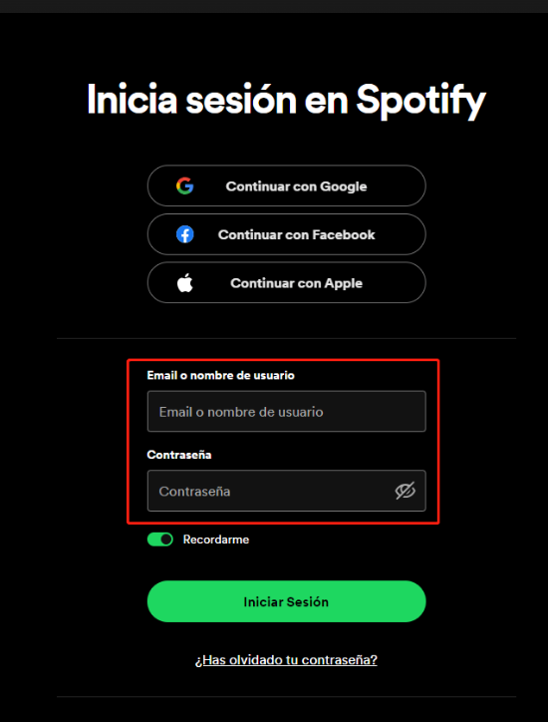

FUNCIONES

PRIMERA FUNCIÓN
Reproducción de música
Finalidad: Escuchar canciones y podcasts en tiempo real.
- Procedimiento:
  - Toca la barra de búsqueda en la parte inferior.
  - Escribe el nombre de la canción, artista o álbum.
  - Selecciona el resultado, pulsa Play y empieza a disfrutar de tú música con tus artistas favoritos.
- Resultado esperado: La música comienza a sonar con calidad ajustada automáticamente según tu conexión.

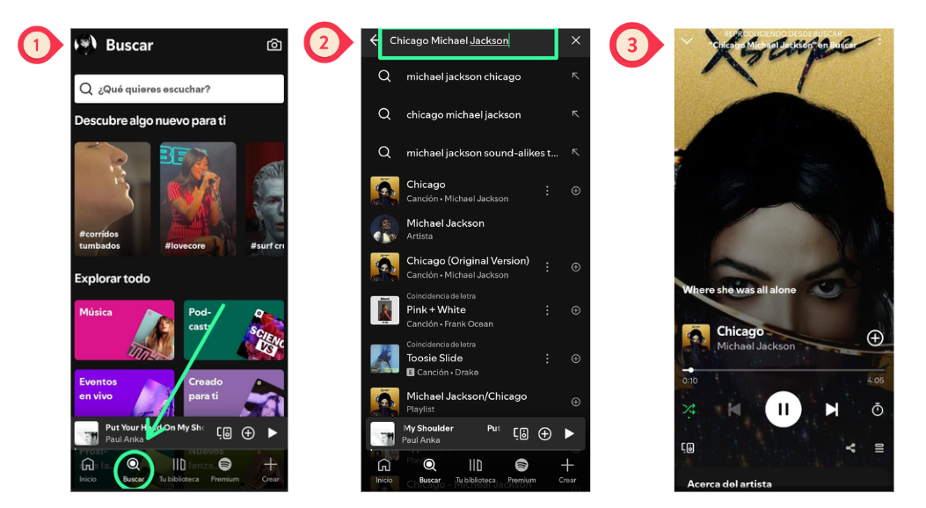

SEGUNDA FUNCIÓN
Creación y gestión de playlists
- Finalidad: Organizar tu música en listas personalizadas.
- Procedimiento:
  - Ve a Tu biblioteca.
  - Pulsa el signo “+” en la parte superior derecha
  - Pulsa en la opción Crear playlist.
  - Asigna un nombre y añade canciones desde la búsqueda o recomendaciones.
  - La playlist que creaste la encuentras en tu biblioteca para reproducirla cuando gustes.
- Resultado esperado: Obtienes una lista que puedes editar, compartir o escuchar en cualquier momento.

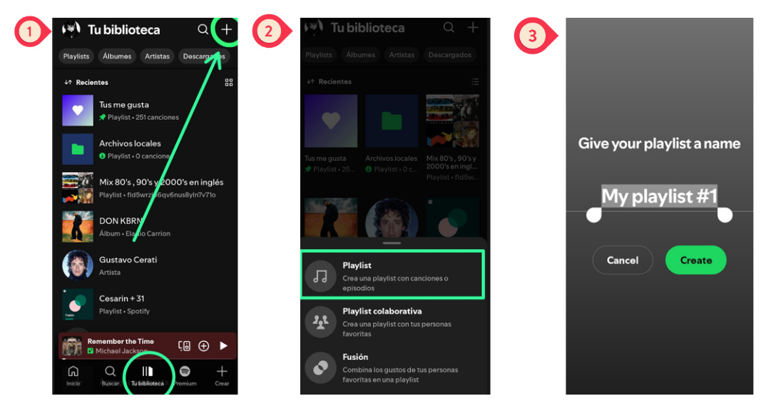
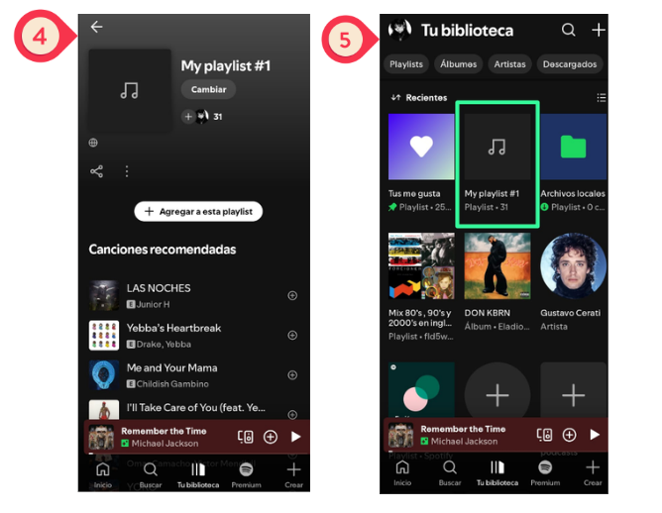

TERCERA FUNCIÓN
Radio de artista o canción
- Finalidad: Crear una estación automática basada en un artista, álbum o canción, que reproduce música similar y relacionada.
- Procedimiento paso a paso:
  - Abre Spotify en tu móvil.
  - Ve al apartado de Buscar (lupa)
  - Busca un artista álbum o canción que te guste. En la página de ese contenido, pulsa el menú de opciones (tres puntos).
  - Selecciona Ir a radio de [nombre del artista/canción].
  - Spotify generará una lista dinámica con canciones relacionadas.
- Resultado esperado: El usuario escucha una mezcla continua de música similar, descubriendo nuevos artistas y canciones relacionadas con sus gustos.

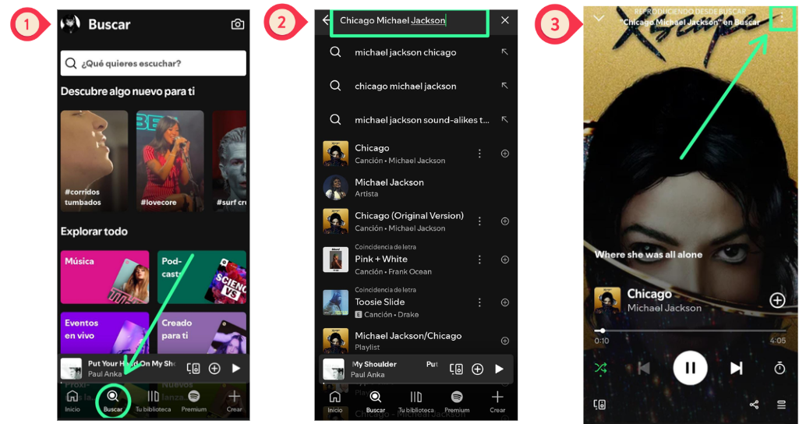
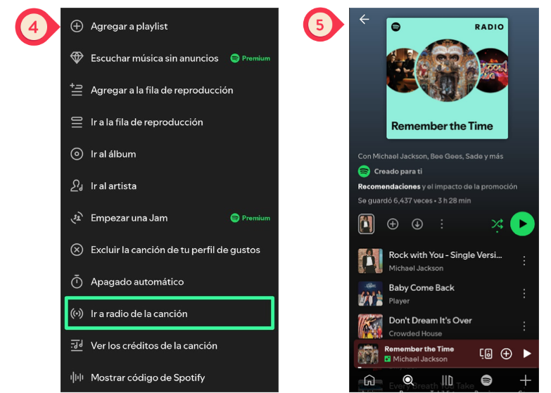

CONCLUSIÓN
Spotify móvil es una aplicación práctica y fácil de usar que permite escuchar música, crear playlists y descubrir nuevos artistas desde cualquier lugar. Documentar sus funciones ayuda a entender mejor cómo aprovecharla y facilita que otros usuarios aprendan a usarla sin dificultad. En mi experiencia, lo más valioso es que Spotify no solo me da acceso a millones de canciones, sino que también me ayuda a organizar mi música y encontrar contenido nuevo que se adapta a mis gustos.

